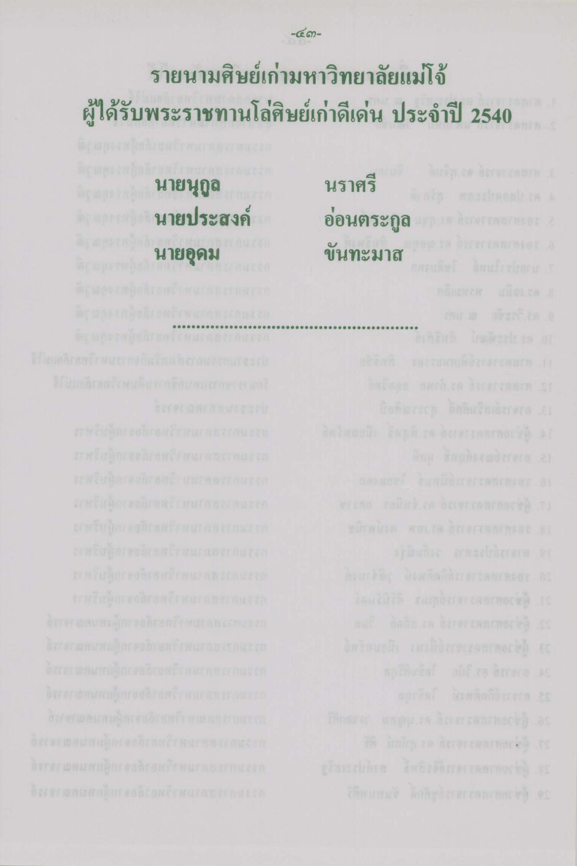
-๕ด)
รายนามศิษย์เก่ามหาวิทยาลัยแม่โจ้ ผู้ได้รับพระราชทานโล่ศิษย์เก่าดีเด่น ประจําปี 2540
นายนุกูล นราศรี นายประสงค์อ่อนตระกูล นายอุดมขันทะมาส

-
-
-
-
-
-

